
МИНИСТЕРСТВО ОБРАЗОВАНИЯ И НАУКИ РОССИЙСКОЙ ФЕДЕРАЦИИ
ФЕДЕРАЛЬНОЕ ГОСУДАРСТВЕННОЕ БЮДЖЕТНОЕ ОБРАЗОВАТЕЛЬНОЕ УЧРЕЖДЕНИЕ ВЫСШЕГО ОБРАЗОВАНИЯ
«МОСКОВСКИЙ АВИАЦИОННЫЙ ИНСТИТУТ
(НАЦИОНАЛЬНЫЙ ИССЛЕДОВАТЕЛЬСКИЙ УНИВЕРСИТЕТ)» (МАИ)

Кафедра 806
«Вычислительная математика и программирование»

Отчёт по лабораторной работе №3
«Основы работы с цифровыми изображениями в Matlab»

по курсу
«Цифровая обработка изображений»

Выполнил: студент гр. М80-105СВ-25
Крючков А.В.
Принял:
Гаврилов К.Ю.

Москва
2025
Задание 7
Для всех пунктов задания используется одно и то же изображение:
Img3_XX_1.jpg, где XX – номер варианта.
1. Исследование пространственных фильтров для подавления шумов на
изображениях.
1.1. Моделирование искажения изображений с помощью шумов.
Проведите моделирование искажения изображения путем
добавления следующих шумов: гауссовский шум, шум типа «соль и
перец».
1.2. Составьте программу, выполняющую подавление шумов с помощью
масочных фильтров следующего вида:
- среднеарифметический;
- среднегеометрический;
- среднегармонический;
- медианный.
1.3. Проведите исследование эффективности подавления шумов обоих
видов (гауссовского и «соль и перец») при различных уровнях
зашумления и при использовании фильтров различного вида.
2. Использование пространственных фильтров для повышения резкости
изображения.
2.1. Использование Лапласиана.
Используя расфокусировку с помощью гауссовского фильтра
получите слегка размытое изображение.
Используя Лапласиан улучшите резкость изображения. Путем
анализа некоторых деталей изображения (букв, символов, мелких
деталей) сделайте выводы о степени улучшения изображения в
результате использования Лапласиана (например, стали ли читаться
буквы, насколько лучше видны отдельные детали и т.д.).
Используйте две функции Matlab: imfilter с маской Лапласиана и
locallapfilt.
Сравните результаты улучшения изображения.
2.2. Использование маски Собела.
Используя такую же расфокусировку заданного изображения, что и
в п. 2.1, улучшите резкость с помощью масочного фильтра Собела.
2.3. Сравните эффективность работы двух алгоритмов улучшения
резкости изображения: Лапласиана и оператора Собела.

Задание 1
%% 1.1. Моделирование искажения изображений с помощью шумов.
% Проведите моделирование искажения изображения путем добавления следующих шумов: гауссовский шум, шум типа «соль и перец».

imagePath = 'Img3_07_1.jpg';
originalImage = im2double(rgb2gray(imread(imagePath)));

% Параметры шумов
gaussianVar = 0.01; % Дисперсия гауссовского шума
spDensity = 0.05; % Плотность шума "соль и перец" (5%)

% Добавление шумов
gaussianImage = imnoise(originalImage, 'gaussian', 0, gaussianVar);
spImage = imnoise(originalImage, 'salt & pepper', spDensity);

figure;
subplot(1,3,1);
imshow(originalImage);
title('Исходное изображение');

subplot(1,3,2);
imshow(gaussianImage);
title(['Гауссовский шум (дисперсия = ', num2str(gaussianVar), ')']);

subplot(1,3,3);
imshow(spImage);
title(['Шум "соль и перец" (плотность = ', num2str(spDensity), ')']);

%% 1.2. Составьте программу, выполняющую подавление шумов с помощью масочных фильтров следующего вида:
% - среднеарифметический;
% - среднегеометрический;
% - среднегармонический;
% - медианный.

% Параметры фильтров
filterSize = [3, 3]; % Размер ядра фильтра (3x3)

% 1. Среднеарифметический фильтр
hMean = fspecial('average', filterSize);
meanGaussianImage = imfilter(gaussianImage, hMean);
meanSpImage = imfilter(spImage, hMean);

% 2. Среднегеометрический фильтр
geometricFilter = @(x) exp(mean(log(x(:) + eps))); % +eps для избежания log(0)
geomGaussianImage = nlfilter(gaussianImage, filterSize, geometricFilter);
geomSpImage = nlfilter(spImage, filterSize, geometricFilter);

% 3. Среднегармонический фильтр
harmonicFilter = @(x) numel(x) / sum(1./(x(:) + eps)); % +eps для избежания деления на 0
harmGaussianImage = nlfilter(gaussianImage, filterSize, harmonicFilter);
harmSpImage = nlfilter(spImage, filterSize, harmonicFilter);

% 4. Медианный фильтр
medGaussianImage = medfilt2(gaussianImage, filterSize);
medSpImage = medfilt2(spImage, filterSize);

% Визуализация результатов для гауссовского шума
figure;
subplot(2, 3, 1);
imshow(gaussianImage);
title('Гауссовский шум');

subplot(2, 3, 2);
imshow(meanGaussianImage);
title('Среднеарифм.');

subplot(2, 3, 3);
imshow(geomGaussianImage);
title('Среднегеометр.');

subplot(2, 3, 4);
imshow(harmGaussianImage);
title('Среднегармон.');

subplot(2, 3, 5);
imshow(medGaussianImage);
title('Медианный');

% Визуализация результатов для шума "соль и перец"
figure;
subplot(2, 3, 1);
imshow(spImage);
title('Шум "соль и перец"');

subplot(2, 3, 2);
imshow(meanSpImage); title('Среднеарифм.');

subplot(2, 3, 3);
imshow(geomSpImage);
title('Среднегеометр.');

subplot(2, 3, 4);
imshow(harmSpImage);
title('Среднегармон.');

subplot(2, 3, 5);
imshow(medSpImage);
title('Медианный');

%% 1.3. Проведите исследование эффективности подавления шумов обоих видов (гауссовского и «соль и перец») при различных уровнях зашумления и при использовании фильтров различного вида.

% Параметры тестирования
gaussianVars = [0.01, 0.05, 0.1]; % Уровни гауссовского шума
spDensities = [0.01, 0.05, 0.1]; % Уровни шума "соль и перец"
psnrResults = zeros(4, 2, 3); % [фильтр, тип шума, уровень]

% Функция для расчёта Peak Signal-to-Noise Ratio
% Чем выше PSNR — тем ближе отфильтрованное изображение к исходному.
calculatePsnr = @(orig, noisy) 10 * log10(1 / mean((orig(:) - noisy(:)).^2));

% Тестирование для гауссовского шума
for i = 1:3
gaussianImage = imnoise(originalImage, 'gaussian', 0, gaussianVars(i));
meanImage = imfilter(gaussianImage, hMean);
geomImage = nlfilter(gaussianImage, filterSize, geometricFilter);
harmImage = nlfilter(gaussianImage, filterSize, harmonicFilter);
medImage = medfilt2(gaussianImage, filterSize);

psnrResults(1, 1, i) = calculatePsnr(originalImage, meanImage);
psnrResults(2, 1, i) = calculatePsnr(originalImage, geomImage);
psnrResults(3, 1, i) = calculatePsnr(originalImage, harmImage);
psnrResults(4, 1, i) = calculatePsnr(originalImage, medImage);
end

% Тестирование для шума "соль и перец"
for i = 1:3
spImage = imnoise(originalImage, 'salt & pepper', spDensities(i));
meanImage = imfilter(spImage, hMean);
geomImage = nlfilter(spImage, filterSize, geometricFilter);
harmImage = nlfilter(spImage, filterSize, harmonicFilter);
medImage = medfilt2(spImage, filterSize);

psnrResults(1, 2, i) = calculatePsnr(originalImage, meanImage);
psnrResults(2, 2, i) = calculatePsnr(originalImage, geomImage);
psnrResults(3, 2, i) = calculatePsnr(originalImage, harmImage);
psnrResults(4, 2, i) = calculatePsnr(originalImage, medImage);
end

% Вывод таблицы Peak Signal-to-Noise Ratio
disp('Peak Signal-to-Noise Ratio (dB) для разных фильтров и шумов:');
disp('-----------------------------------------------------------');
disp(' | Гауссовский шум | Шум "соль и перец"');
disp(' | 0.01 | 0.05 | 0.1 | 0.01 | 0.05 | 0.1 |');
disp('-----------------------------------------------------------');
filters = {'Ср. арифм. ', 'Ср. геом. ', 'Ср. гарм. ', 'Медианный '};
for k = 1:4
row = [filters{k}, ...
num2str(psnrResults(k, 1, :)), "|", ...
num2str(psnrResults(k, 2, :))];
disp(row);
end

% Выводы:
% 1. Гауссовский шум:
% - Лучше всего работает среднеарифметический фильтр.

% 2. Шум соль и перец:
% - Медианный фильтр демонстрирует наилучшие результаты.

% 3. Зависимость от уровня шума:
% - С ростом уровня шума PSNR всех фильтров снижается.
% - Медианный фильтр сохраняет устойчивость даже при плотности шума 10%.

Результат:
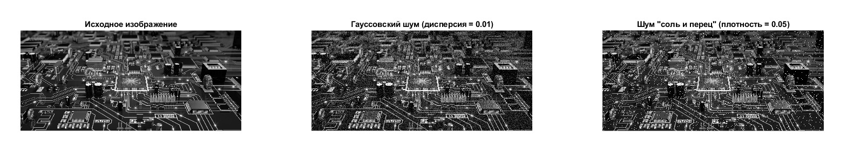
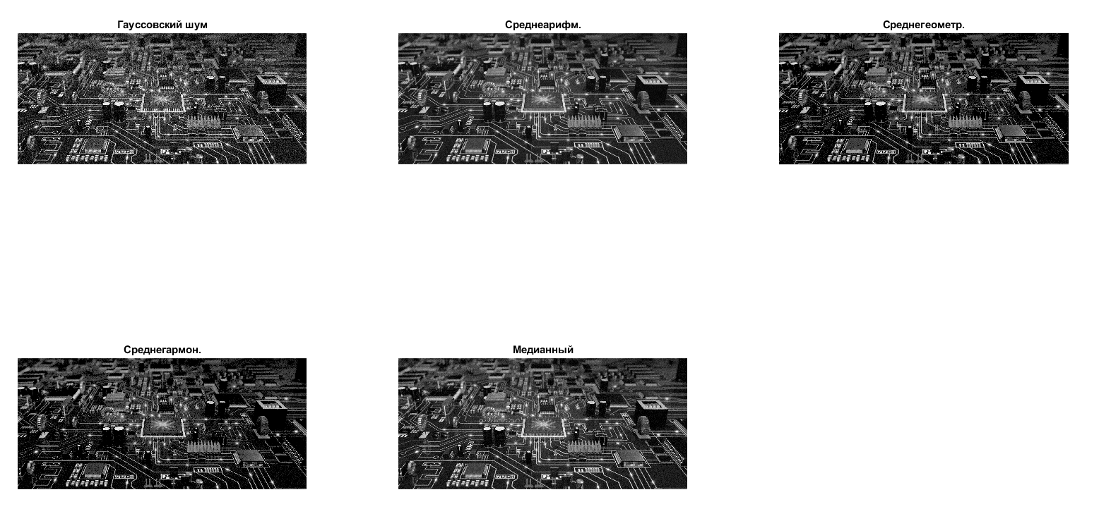
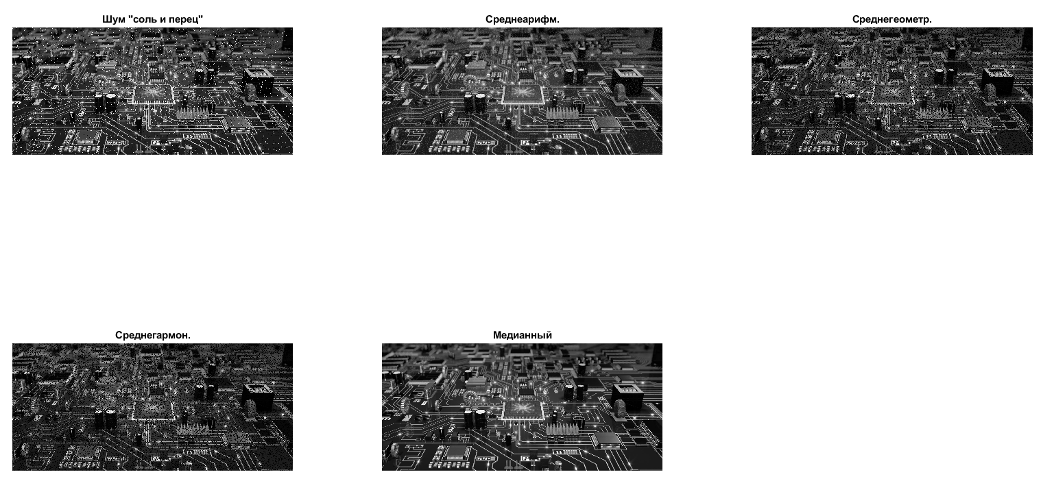
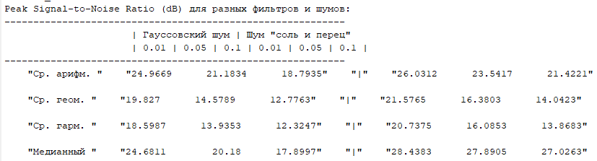
Выводы:
1. Гауссовский шум:
- Лучше всего работает среднеарифметический фильтр.

2. Шум соль и перец:
- Медианный фильтр демонстрирует наилучшие результаты.

3. Зависимость от уровня шума:
- С ростом уровня шума PSNR всех фильтров снижается.
- Медианный фильтр сохраняет устойчивость даже при плотности шума 10%.

Задание 2
%% 2.1. Использование Лапласиана.
% Используя расфокусировку с помощью гауссовского фильтра
% получите слегка размытое изображение.
% Используя Лапласиан улучшите резкость изображения. Путем
% анализа некоторых деталей изображения (букв, символов, мелких
% деталей) сделайте выводы о степени улучшения изображения в
% результате использования Лапласиана (например, стали ли читаться
% буквы, насколько лучше видны отдельные детали и т.д.).
% Используйте две функции Matlab: imfilter с маской Лапласиана и locallapfilt.
% Сравните результаты улучшения изображения.

grayImage = im2double(rgb2gray(imread('Img3_07_1.jpg')));

% Гауссово размытие
sigma = 1.5;
blurredImage = imgaussfilt(grayImage, sigma);

% Лапласиан через imfilter
laplacianMask = [0 1 0; 1 -4 1; 0 1 0];
laplacianImage = imfilter(blurredImage, laplacianMask, 'replicate', 'same');
sharpenedImfilter = im2uint8(mat2gray(blurredImage - laplacianImage));

% Лапласиан через locallapfilt
alpha = 0.4; % степень сглаживания
beta = 0.8; % степень усиления деталей
sharpenedLocallap = locallapfilt(im2uint8(blurredImage), alpha, beta);

figure;
subplot(1,3,1);
imshow(blurredImage);
title('Размытое изображение');

subplot(1,3,2);
imshow(sharpenedImfilter);
title('Лапласиан (imfilter)');

subplot(1,3,3);
imshow(sharpenedLocallap);
title('Лапласиан (locallapfilt)');

%% 2.2. Использование маски Собела.
% Используя такую же расфокусировку заданного изображения, что и
% в п. 2.1, улучшите резкость с помощью масочного фильтра Собела.

% Маски Собела для обнаружения краёв
sobelGx = [-1 0 1; -2 0 2; -1 0 1];
sobelGy = [-1 -2 -1; 0 0 0; 1 2 1];

% Применение фильтра Собела
sobelX = imfilter(blurredImage, sobelGx, 'replicate', 'same');
sobelY = imfilter(blurredImage, sobelGy, 'replicate', 'same');
sobelMagnitude = mat2gray(sqrt(sobelX.^2 + sobelY.^2));

% Улучшение резкости (добавление краёв к исходному размытому изображению)
k = 0.7; % Коэффициент усиления
sharpenedSobel = im2uint8(mat2gray(blurredImage + k * sobelMagnitude));

figure;
subplot(1,2,1);
imshow(blurredImage);
title('Размытое изображение');

subplot(1,2,2);
imshow(sharpenedSobel);
title('Собел (k=0.7)');

%% 2.3. Сравните эффективность работы двух алгоритмов улучшения резкости изображения: Лапласиана и оператора Собела.

figure;
subplot(1,3,1);
imshow(sharpenedImfilter);
title('Лапласиан (imfilter)');

subplot(1,3,2);
imshow(sharpenedLocallap);
title('Лапласиан (locallapfilt)');

subplot(1,3,3);
imshow(sharpenedSobel);
title('Собел');

figure;
imshowpair(sharpenedImfilter, sharpenedSobel, 'montage');
title('Сравнение Лапласиана imfilter (слева) и Собела (справа)');

Результат:
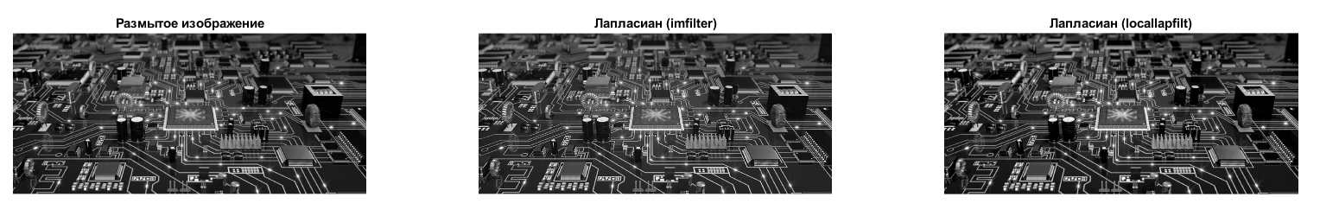
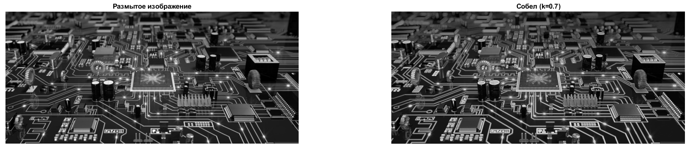
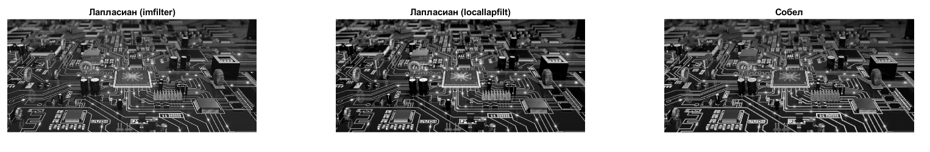
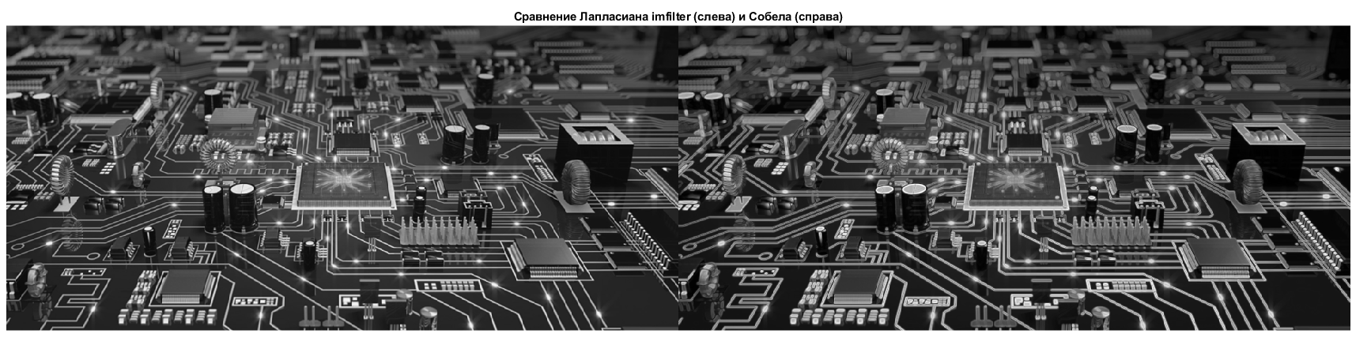
Вывод: Задание выполнено в полном объёме

